Tugas Besar Makassar, 08 Mei 2025

PRAKTIKUM

ELEKTRONIKA DASAR

Kelompok 3:

- 13020240006-Muh.Bintang Yudha Pratama Dagga
- 13020240017-Angga Pratama
- 13020240026-Muhammad Harry Septio Wicaksono
- 13020240333-Muh. Fahmi Ashar
- 13020240335-Irawan Karim
Frekuensi : TI_ED-1 (A1)
Asisten 1 : Adam Adnan
Asisten 2 : Dewi Ernita Rahma

PROGRAM STUDI TEKNIK INFORMATIKA
FAKULTAS ILMU KOMPUTER
UNIVERSITAS MUSLIM INDONESIA
MAKASSAR
2025

Kata Pengantar
Puji syukur ke hadirat Allah SWT atas limpahan rahmat dan karunia-Nya, sehingga kami dapat menyelesaikan laporan tugas besar praktikum Elektronika Dasar yang berjudul “Detektor Hujan”. Laporan ini disusun sebagai salah satu syarat untuk memenuhi tugas akhir pada mata kuliah Elektronika Dasar di Program Studi Teknik Informatika, Fakultas Ilmu Komputer, Universitas Muslim Indonesia.
Laporan ini membahas mengenai perancangan dan implementasi alat pendeteksi hujan otomatis yang menggunakan sensor hujan, transistor, buzzer, dan LED sebagai indikator. Dengan adanya laporan ini, diharapkan dapat menjadi acuan serta referensi dalam pembuatan dan pengembangan proyek serupa di masa mendatang.
Dalam proses penyusunan laporan ini, kami menyadari bahwa terselesaikannya laporan ini tidak terlepas dari dukungan dan bantuan berbagai pihak. Oleh karena itu, kami mengucapkan terima kasih yang sebesar-besarnya kepada:
- Dosen pengampu mata kuliah Elektronika Dasar, atas bimbingan, arahan, dan ilmu yang telah diberikan selama proses perkuliahan hingga penyusunan laporan ini.
- Asisten praktikum, yang telah membantu kami dalam pelaksanaan praktikum dan memberikan masukan yang konstruktif.
- Orang tua dan keluarga, atas doa, dukungan moral, serta semangat yang tiada henti.
- Rekan-rekan satu kelompok dan teman seperjuangan, atas kerja sama, diskusi, dan motivasi selama penyusunan laporan ini.
- Semua pihak yang telah membantu secara langsung maupun tidak langsung dalam penyusunan laporan ini.
Kami menyadari bahwa laporan ini masih jauh dari kesempurnaan. Oleh karena itu, kritik dan saran yang membangun sangat kami harapkan demi perbaikan dan penyempurnaan laporan di masa yang akan datang.

Makassar, 08 Mei 2025

Kelompok 3

DAFTAR ISI
KATA PENGANTAR ii
DAFTAR ISI iii
BAB I PENDAHULUAN 1
A. Latar Belakang 1
B. Tujuan 1
C. Manfaat 1
BAB II PEMBAHASAN 2
BAB III IMPLEMENTASI 3
A. Judul 3
B. Alat dan Bahan..................................................................................................................................3
C. Cara Kerja............................................................................................................................................3
D. Hasil Uji Coba....................................................................................................................................3
E. Pembahasan.......................................................................................................................................3
F. Kendala.................................................................................................................................................3
BAB IV PENUTUP 5
A. Kesimpulan 5
B. Saran.....................................................................................................................................................5
LAMPIRAN 6
Gambar 1. Penyambungan kabel (+) buzzer ke pin (3) emitter tansistor 6
Gambar 2. Penyambungan kabel negative baterai dihubungkan ke cathode (-) LED 6
Gambar 3. Penyambungan kabel (-) buzzer ke anode (+) LED 7
Gambar 4. Kabel (+) baterai dihubungkan ke saklar 7
Gambar 5. Kabel (+) baterai ini, bersama kabel 1 PCB sensor kita hubungkan ke pin (1) collector transistor 8
Gambar 6. Kabel 2 PCB sensor dihubungkan ke pin (2) base transistor 8
Gambar 7. Hasil akhir rangkaian 8

BAB I
PENDAHULUAN
- Latar Belakang

Dalam kehidupan sehari-hari, kondisi cuaca sangat berpengaruh terhadap berbagai aktivitas manusia, terutama kegiatan luar ruangan. Detektor hujan merupakan alat yang dapat membantu memberikan peringatan dini jika terjadi hujan, sehingga pengguna dapat mengambil tindakan cepat seperti menutup jendela atau menyimpan barang di luar ruangan. Proyek ini bertujuan untuk membuat alat elektronik sederhana yang dapat mendeteksi adanya air hujan dan memberikan output berupa suara buzzer atau tampilan LED.

- Tujuan
  - Merancang dan membuat alat deteksi hujan sederhana.
  - Menerapkan konsep dasar elektronika pada proyek nyata.
  - Meningkatkan pemahaman mengenai sensor dan aktuator.

- Manfaat
  - Memberikan solusi praktis untuk mendeteksi hujan secara otomatis.
  - Melatih kemampuan kerja tim dan problem solving.
  - Sebagai dasar pengembangan sistem otomatisasi berbasis sensor lingkungan.

BAB II
PEMBAHASAN
Detektor hujan bekerja dengan menggunakan sensor hujan yang mendeteksi keberadaan air di permukaannya. Ketika air menyentuh permukaan sensor, maka akan terjadi perubahan resistansi yang akan memicu rangkaian logika untuk menyalakan indikator, seperti LED atau buzzer. Sensor ini dapat dihubungkan dengan mikrokontroler ataupun bekerja secara mandiri tergantung rancangan rangkaian.

Komponen utama terdiri dari:
  - Sensor hujan berbasis pelat PCB khusus
  - Buzzer sebagai alarm
  - LED sebagai indikator visual
  - Transistor sebagai saklar elektronik
  - Saklar untuk mematikan aliran listrik
  - Resistor dan kabel jumper sebagai komponen pendukung

BAB III
IMPLEMENTASI
- Judul
Proyek: Detektor Hujan Otomatis
- Alat dan Bahan
Tabel I. Komponen yang Digunakan
No | Komponen | Jenis / Spesifikasi | Jumlah
1 | Rain Sensor Module | Tipe YL-83 / FC-37 | 1
2 | Buzzer | Buzzer aktif 5V | 1
3 | LED | LED 5mm | 1
4 | Transistor | NPN (BC567 B 213) | 1
5 | Kabel Jumper | Male to female | 10
6 | Battery | 9 V | 3
7 | Saklar | Switch saklar 2 pin | 1

- Cara Kerja
      - Sensor hujan diletakkan di area terbuka.
2. Saat permukaan sensor terkena air, rangkaian akan mendeteksi perubahan tegangan.
3. Sinyal ini mengaktifkan transistor sebagai saklar.
4. Transistor akan mengalirkan arus ke buzzer dan LED, memberikan tanda bahwa hujan telah terdeteksi.
- Hasil Uji Coba
Saat alat diuji, buzzer dan LED aktif secara otomatis saat sensor terkena tetesan air. Respons alat cukup cepat dan akurat mendeteksi hujan ringan hingga deras.
- Pembahasan
Keakuratan alat sangat bergantung pada kebersihan permukaan sensor. Alat detektor hujan otomatis ini bekerja dengan prinsip mendeteksi keberadaan air pada permukaan sensor. Ketika sensor terkena tetesan hujan, terjadi perubahan tegangan yang langsung memicu aktifnya transistor sebagai saklar elektronik. Transistor kemudian mengalirkan arus ke buzzer dan LED, menandakan bahwa hujan telah terdeteksi.
Selama pengujian, alat memberikan respon yang cepat dan akurat saat mendeteksi hujan ringan maupun deras. Respon otomatis dari LED dan buzzer menunjukkan bahwa sistem bekerja dengan baik sesuai fungsinya.
Jika sensor tertutup kotoran atau debu, maka kemampuan deteksinya akan menurun. Oleh karena itu, perawatan dan pembersihan sensor secara berkala sangat diperlukan agar alat tetap berfungsi optimal.

F. Kendala
Kendala yang kami alami adalah Kesulitan awal dalam kalibrasi sensor, dan
gangguan koneksi kabel jumper atau sambungan komponen seperti transistor dan LED menjadi longgar, sehingga menghambat kinerja alat.

BAB IV
PENUTUP
- KESIMPULAN
Detektor hujan yang dirancang dapat bekerja sesuai harapan dalam memberikan peringatan saat hujan terdeteksi. Proyek ini memberikan pemahaman lebih tentang penggunaan sensor dan komponen elektronik dasar.
- SARAN
Pengembangan lebih lanjut dapat dilakukan dengan menambahkan mikrokontroler untuk koneksi ke aplikasi mobile atau sistem otomatis lainnya seperti penutup jendela otomatis.

LAMPIRAN

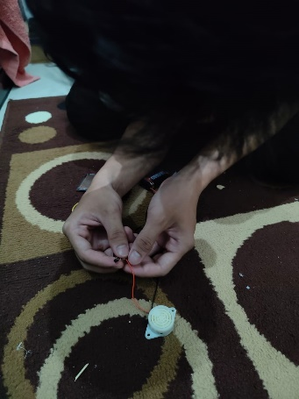

Gambar 1. Penyambungan kabel (+) buzzer ke pin (3) emitter transistor
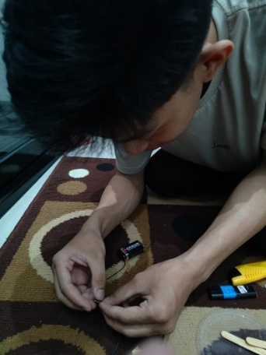

Gambar 2. Peyambungan kabel negative baterai dihubungkan ke cathode (-) LED.

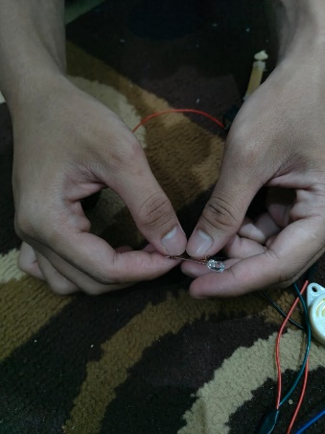

Gambar 3. Penyambungan kabel (-) buzzer ke anode (+) LED
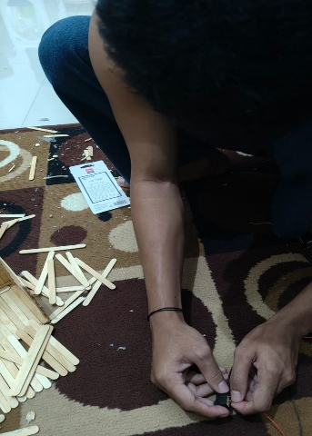

Gambar 4. Kabel (+) baterai dihubungkan ke saklar
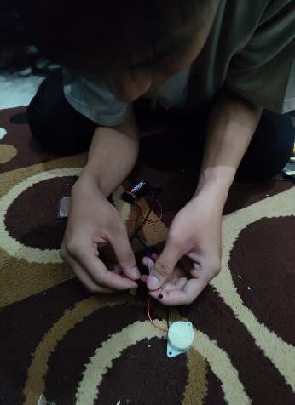

Gambar 5. Kabel (+) baterai ini, bersama kabel 1 PCB sensor kita hubungkan ke pin (1) collector transistor

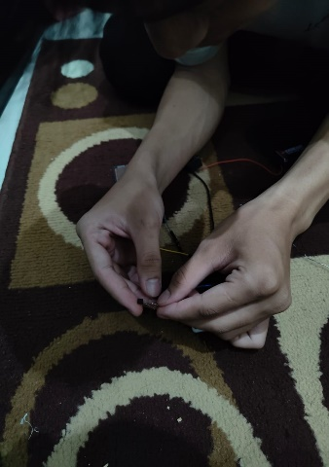
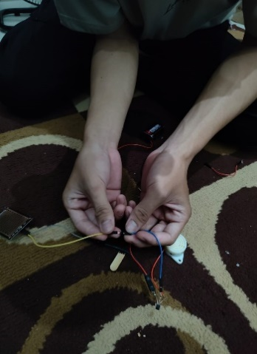

Gambar 6. Kabel 2 PCB sensor dihubungkan ke pin (2) base transistor
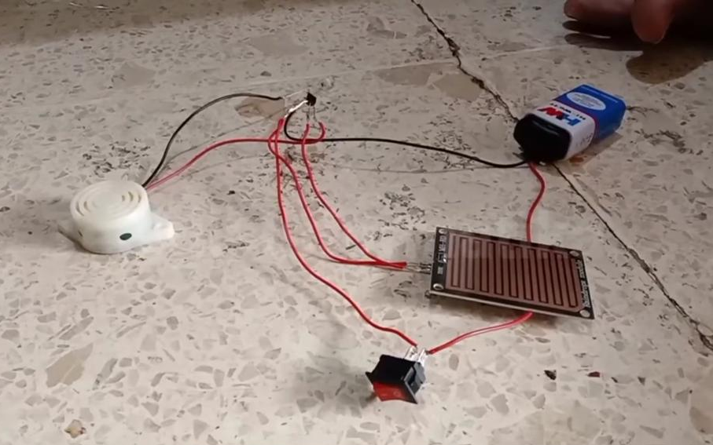

Gambar 7. Hasil akhir rangkaian

